公告內容：
一、目的：
為使本會同仁有效的使用「政府採購投領標系統」進行電子領標作業，特立此程序。
二、範圍：
本會同仁使用「政府採購投領標系統」進行電子領標作業時，均需依此程序辦理。
三、定義：
經由「政府電子採購網」查詢招標公告，選擇行政院公共工程委員會之「政府採購投領標系統」網頁，進行繳費領標及下載招標文件作業。
四、權責：
總務室：負責執行領標繳費、下載標案文件、存送標案文件電子檔予申請者、登記領標費用等相關記錄。
申請者：本會各單位(中心)同仁執行政府採購標案前，需使用「電子領標」作業者。
五、流程
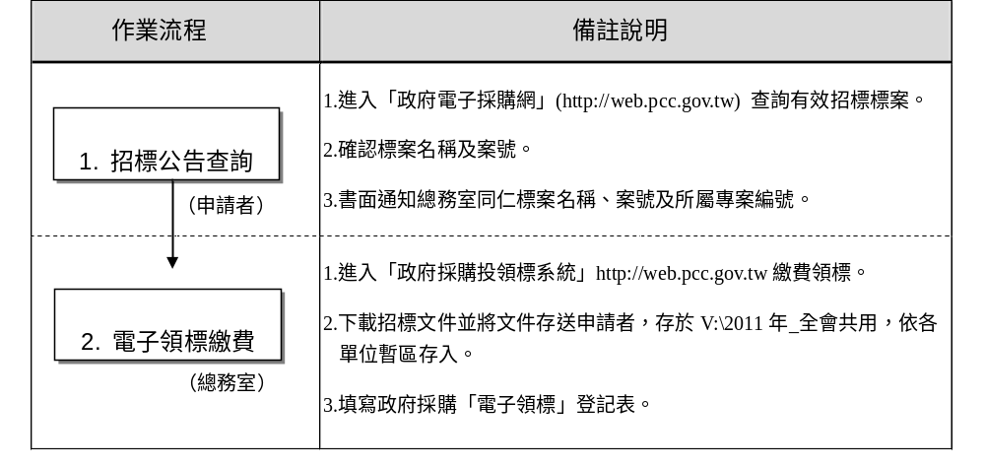
六、本程序經由總經理核定後實施，修訂時亦同。

